

Documentación General del Proyecto
MY MED RECORD

Autor del documento | Ignacio Ruiz
Profesor | German Gabriel Barrientos Tereucan
Link de repositorio en GitHub | https://github.com/Arielv2004/proyecto_titulo_capstone
Fecha de Última Modificación: | 18 de Octubre, 2026
Estado del producto | MVP en desarrollo
ÍNDICE
1. Resumen ejecutivo 2
2. Definición del proyecto 2
2.1 Problema 2
2.2 Solución propuesta 3
2.3 Objetivo general 3
2.4 Objetivos específicos 3
2.5 Usuarios 4
2.6 Alcance y exclusiones 4
2.7 Factibilidad 4
3. Gestión y evolución del proyecto 5
3.1 Forma de trabajo 5
3.2 Responsabilidades predominantes 5
3.3 Sprints e incrementos 6
3.4 Ajustes realizados 7
4. Requisitos del sistema 8
4.1 Requisitos funcionales 8
4.2 Requisitos no funcionales 9
5. Diseño de la solución 10
5.1 Arquitectura 10
5.2 Diseño de la interfaz 11
6. Modelo de datos 12
6.1 Organización 12
6.2 Relaciones principales 13
7. Funciones del producto 14
7.1 Acceso y perfiles 14
7.2 Portal del paciente 14
7.3 Carga y revisión documental 14
7.4 OCR e inteligencia artificial 15
7.5 Accesos y portal médico 15
7.6 Actividad 15
8. Datos sensibles y controles de acceso 16
9. Puesta en marcha 17
10. Verificación y resultados 18
10.1 Comprobaciones básicas realizadas 18
10.2 Matriz de pruebas del producto 18
11. Limitaciones y trabajo futuro 19
12. Conclusión 19

AVISO: Este documento está sujeta a cambios ya que está en plena fase de desarrollo.

Resumen ejecutivo
MyMedRecord es una plataforma web que ayuda a las personas a reunir, organizar y consultar sus documentos de salud. El paciente puede cargar recetas, exámenes e informes; revisar información propuesta mediante reconocimiento óptico de caracteres (OCR) e inteligencia artificial; y compartir temporalmente su ficha con un profesional de salud.
La solución se compone de un portal para pacientes, un portal para médicos, una API, un servicio de procesamiento documental y una base de datos relacional. Su propuesta de valor combina la organización de documentos dispersos con el control del paciente sobre los accesos concedidos. Los datos extraídos se presentan para revisión antes de incorporarse a la ficha.
Este documento describe el propósito del proyecto, sus requisitos, arquitectura, modelo de datos, funciones, organización del trabajo, comprobaciones realizadas y limitaciones. MyMedRecord es actualmente un prototipo: no está integrado con los sistemas de clínicas u hospitales ni sustituye la evaluación de un profesional.

Definición del proyecto

2.1 Problema
Los antecedentes de salud de una persona pueden estar repartidos entre recetas impresas, resultados de laboratorio, informes y archivos digitales. Esta dispersión dificulta localizar un documento y reunir información útil para una consulta. Compartir los antecedentes también puede exigir enviar archivos por separado, sin una forma sencilla de controlar la duración del acceso.

2.2 Solución propuesta
MyMedRecord ofrece una ficha personal donde el paciente reúne documentos aportados por él mismo. La plataforma facilita su búsqueda y utiliza OCR e inteligencia artificial para proponer datos organizados a partir del contenido de los archivos. El paciente puede revisar y corregir esa propuesta antes de confirmarla.
Cuando necesita compartir su información, puede emitir un acceso temporal mediante la selección de un médico registrado o un pase QR. El profesional consulta la ficha mientras el permiso esté vigente. El paciente puede revisar sus accesos y revocarlos.

2.3 Objetivo general
Desarrollar una plataforma web que permita a los usuarios almacenar, organizar, consultar y compartir de manera controlada sus antecedentes médicos personales, mediante digitalización asistida de documentos y permisos temporales para profesionales de salud.

2.4 Objetivos específicos
- Diseñar interfaces diferenciadas para pacientes y médicos, utilizables en computador y teléfono.
- Implementar la carga, organización y consulta de documentos asociados a la ficha del paciente.
- Integrar OCR e inteligencia artificial para proponer información estructurada que el paciente pueda revisar.
- Implementar autenticación y mecanismos de acceso temporal directo y mediante QR.
- Comprobar los flujos principales y registrar resultados, errores y mejoras pendientes.

2.5 Usuarios

Usuario | Necesidad | Funciones principales
Paciente | Reunir antecedentes y decidir cuándo compartirlos | Perfil, documentos, revisión de datos y gestión de accesos
Médico | Consultar una ficha autorizada para preparar una atención | Identificación, consulta de fichas compartidas y lectura de documentos

2.6 Alcance y exclusiones
El MVP contempla los dos roles indicados, una ficha alimentada por información ingresada en MyMedRecord, procesamiento asistido de documentos y permisos temporales. El sistema admite imágenes y archivos PDF dentro de los límites definidos por la aplicación.
No forman parte del alcance actual la conexión directa con prestadores de salud, la importación automática de historiales institucionales, el diagnóstico automatizado ni las recomendaciones de tratamiento. La interoperabilidad con sistemas externos es una posibilidad de desarrollo futuro, no una función implementada del MVP.

2.7 Factibilidad
La arquitectura utiliza tecnologías disponibles sin licencias de software costosas: React, Node.js, Python y PostgreSQL. Docker facilita la preparación local de la base de datos. La factibilidad de un despliegue real depende además de los costos de alojamiento, almacenamiento y servicio de IA, así como de los requisitos de operación y protección de datos sensibles.

Gestión y evolución del proyecto

3.1 Forma de trabajo
El equipo trabajó de manera iterativa sobre un repositorio compartido. Las funciones se dividieron por componentes y se integraron progresivamente. Cada incremento permitió revisar el comportamiento de la interfaz, la API y los datos en conjunto. Cuando aparecieron problemas de conexión, navegación o presentación de información, se ajustaron las tareas siguientes para priorizar los flujos esenciales.
Los períodos descritos a continuación agrupan entregas observables en el historial del repositorio. Se denominan sprints para explicar la evolución del producto; las fechas son referenciales y no deben interpretarse como constancia de reuniones formales que no estén documentadas.

3.2 Responsabilidades predominantes

Integrante | Áreas de trabajo documentadas
Ariel Velásquez | Registro,Login
Sergio Vera | Implementación OCR
Ignacio Ruiz | Diseño en front, Backend, Acceso QR

La integración de componentes, revisión de errores y priorización de mejoras fueron tareas compartidas.

3.3 Sprints e incrementos
Sprint | Período referencial | Objetivo | Entregas principales | Aprendizaje o ajuste
1. Fundamentos | 1–13 de septiembre de 2026 | Establecer la base técnica del producto | Estructura inicial, modelo relacional, servicios principales y primera implementación de extracción | Definir cómo se relacionarían los datos producidos por distintos componentes
2. Flujos iniciales | 19–21 de septiembre de 2026 | Conectar usuarios, documentos y accesos | Registro según rol, portal médico, acceso QR, carga y análisis de documentos e integración con la API | Corregir navegación, validaciones y comunicación entre frontend y backend
3. Control de la información | 26 de septiembre–3 de octubre de 2026 | Consolidar perfiles, permisos y documentos | Perfil del paciente, revocación de QR, datos profesionales, confirmación previa de documentos, acceso directo y almacenamiento | Distinguir claramente un documento analizado de uno revisado y confirmado
4. Experiencia de uso | 17–18 de octubre de 2026 | Mejorar claridad visual y uso en distintos dispositivos | Reorganización del portal paciente, navegación, formularios, presentación de documentos y vista móvil | Simplificar acciones y revisar legibilidad, espacios y jerarquía visual

3.4 Ajustes realizados
El trabajo de integración necesitó más tiempo del previsto. Se incorporaron ajustes en el portal médico, los accesos temporales, la revisión de documentos y la presentación de las fichas. La experiencia en teléfonos exigió revisar formularios, distribución del contenido y alternativas para utilizar el QR cuando la cámara en vivo no estuviera disponible.
El equipo adoptó como criterio avanzar primero en recorridos completos y después mejorar su presentación: ingresar, cargar o consultar información, conceder acceso y observar el resultado desde el otro rol. Persisten tareas de comprobación integral que se detallan más adelante.

Requisitos del sistema

4.1 Requisitos funcionales

ID | Requisito | Criterio para comprobarlo
RF-01 | Registrar e iniciar sesión como paciente o médico | Cada cuenta accede al portal de su rol
RF-02 | Consultar y actualizar el perfil del paciente | Los cambios persisten al volver a consultar el perfil
RF-03 | Cargar documentos admitidos | El archivo queda asociado al paciente y puede consultarse
RF-04 | Proponer datos a partir de un documento | Se presenta al usuario una propuesta identificable
RF-05 | Corregir, confirmar o descartar la propuesta | La ficha incorpora solo los datos confirmados
RF-06 | Compartir la ficha temporalmente | El acceso funciona durante su vigencia
RF-07 | Revocar un permiso | Un permiso revocado deja de conceder acceso
RF-08 | Consultar actividad relevante | Se observa un registro asociado a una acción ejecutada

La implementación de un requisito y su comprobación son estados distintos. La sección de verificación registra cuáles de estos criterios se ejecutaron efectivamente y con qué resultado.

4.2 Requisitos no funcionales

ID | Requisito | Criterio para comprobarlo
RNF-01 | Proteger el acceso según el rol y los permisos vigentes | Una cuenta sin sesión o un médico sin permiso no puede consultar la ficha del paciente
RNF-02 | Mantener la confidencialidad de datos y archivos | Los documentos no son accesibles mediante un enlace directo para usuarios no autorizados
RNF-03 | Preservar la integridad de la información | Una operación fallida no deja registros incompletos; las propuestas de IA no modifican la ficha antes de su confirmación
RNF-04 | Ofrecer tiempos de respuesta adecuados | Las vistas principales cargan en un máximo de 3 segundos en un entorno de prueba definido; el procesamiento de documentos se mide por separado
RNF-05 | Adaptarse a computador y teléfono | Los flujos principales se completan en pantallas de 360 px y 1280 px sin desplazamiento horizontal ni controles ocultos
RNF-06 | Facilitar el uso accesible | Los formularios tienen etiquetas, el foco es visible y las acciones principales pueden realizarse con teclado
RNF-07 | Informar y permitir recuperarse de errores | Si falla el servicio de IA, se muestra un mensaje comprensible y el usuario puede reintentar sin duplicar datos
RNF-08 | Registrar acciones relevantes | Los registros de actividad identifican la acción, el usuario y la fecha y hora correspondientes

Estos requisitos describen condiciones de calidad que el sistema debe cumplir, no resultados ya comprobados. En la sección de verificación se registrará el entorno utilizado, los criterios ejecutados y su resultado. El umbral de 3 segundos es una meta propuesta que debe confirmarse con el equipo antes de medirla.

Diseño de la solución

5.1 Arquitectura
MyMedRecord se divide en componentes con responsabilidades diferentes:

Componente | Tecnología | Responsabilidad
Frontend | React 19 y Vite | Portales, formularios y presentación de datos
API principal | Node.js y Express | Autenticación, reglas de negocio, documentos y permisos
Servicio documental | Python y FastAPI | Lectura del contenido y propuesta de datos estructurados
Base de datos | PostgreSQL 15 | Persistencia de usuarios, perfiles, documentos, accesos y actividad
Entorno de base de datos | Docker Compose y pgAdmin | Ejecución local y administración visual
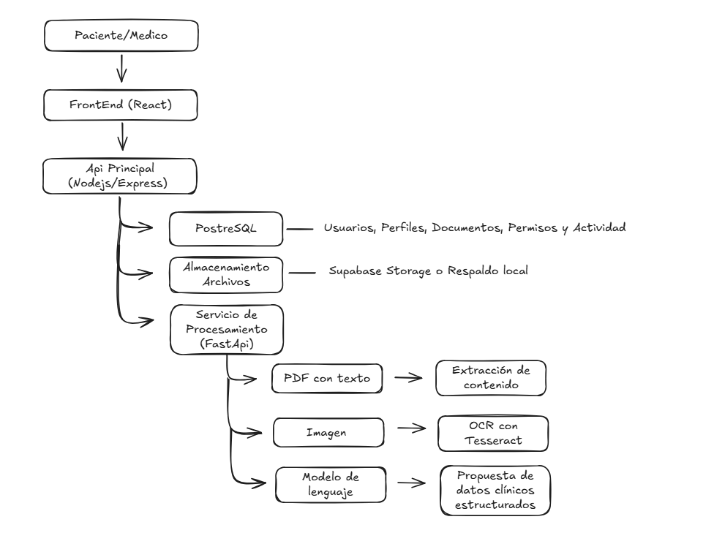

Una acción del usuario comienza en la interfaz. La API recibe la solicitud, comprueba la sesión y aplica la regla correspondiente. Según el caso, consulta PostgreSQL o solicita el análisis de un archivo al servicio documental. La respuesta vuelve al frontend para presentarse al usuario.

5.2 Diseño de la interfaz
La interfaz diferencia las tareas de paciente y médico y ofrece temas claro y oscuro. La tipografía DM Sans está alojada en el proyecto. En el portal del paciente se priorizan las acciones de subir documentos, consultar la ficha y gestionar accesos. La disposición se adapta a distintos anchos de pantalla.
El diseño busca que un dato extraído automáticamente no parezca una conclusión médica confirmada. Las propuestas se presentan dentro de un flujo de revisión antes de pasar a la ficha.

Modelo de datos

6.1 Organización
La base de datos actual define 12 tablas:
Área | Tablas | Propósito
Usuarios y perfiles | users, patient_profiles, doctor_profiles, health_institutions | Cuentas, información personal y profesional e instituciones
Accesos | access_grants, appointments | Permisos temporales y relaciones de atención
Documentos | documents, prescriptions, prescription_items, lab_reports, lab_test_items | Archivos y datos estructurados asociados
Actividad | audit_logs | Registro de acciones y contexto técnico
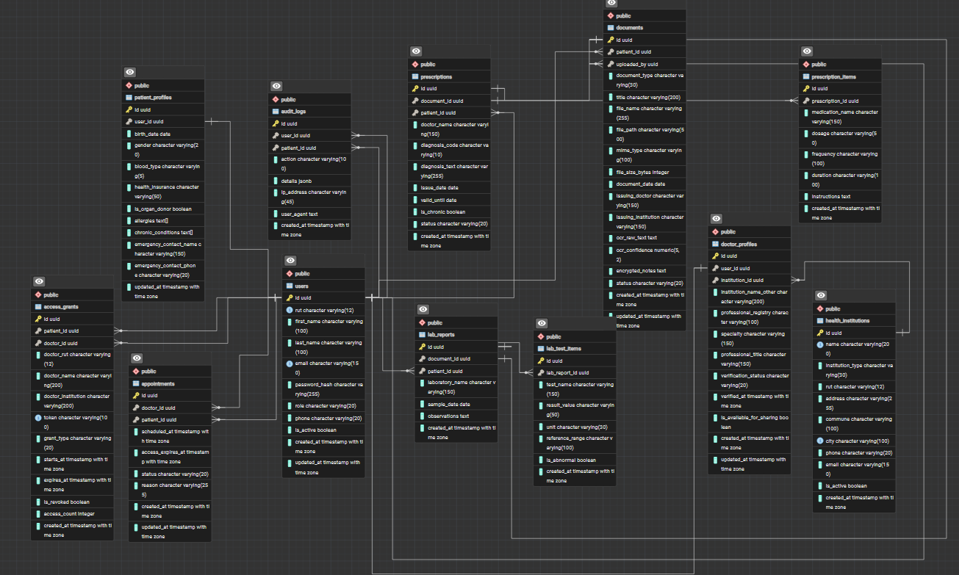

6.2 Relaciones principales
users identifica a las personas registradas. Los perfiles de paciente y médico se relacionan con una cuenta; el perfil profesional puede vincularse a una institución. Cada documento pertenece a un paciente y registra quién lo cargó. Cuando corresponde, un documento se relaciona con una receta y sus medicamentos o con un informe de laboratorio y sus resultados.
access_grants conserva autorizaciones directas y mediante QR, junto con datos de vigencia y revocación. audit_logs permite asociar determinados eventos con usuarios, pacientes y datos de contexto. El esquema define claves, restricciones e índices que deben explicarse con mayor detalle en el diccionario de datos del anexo.

Funciones del producto

7.1 Acceso y perfiles
La aplicación contempla registro de pacientes y médicos e inicio de sesión. Según el rol, dirige al usuario a su portal. El paciente puede consultar y actualizar antecedentes de su perfil. El registro de una cuenta médica recopila información profesional; por sí solo no constituye una verificación externa de la habilitación del profesional.

7.2 Portal del paciente
El paciente encuentra accesos a sus documentos, permisos y datos personales. Puede buscar o consultar archivos por categorías, abrir un documento y revisar la información disponible. La página inicial resume las tareas principales sin exigir que el usuario conozca la estructura técnica del sistema.

7.3 Carga y revisión documental
La API admite archivos JPG, PNG, WEBP y PDF, con un límite de 10 MB por carga. El flujo contempla análisis, confirmación, descarte y consulta. Durante la revisión, el paciente puede corregir la información propuesta antes de incorporarla a su ficha.
Este paso evita tratar una extracción automática como dato validado. La pantalla debe permitir comparar la propuesta con el documento original.

7.4 OCR e inteligencia artificial
Para imágenes, el servicio utiliza Tesseract OCR. En los PDF intenta extraer el texto digital contenido en el archivo. Un servicio de lenguaje analiza el texto obtenido y propone su clasificación y campos presentes, como medicamentos, diagnósticos o resultados.
La calidad de la extracción depende de la legibilidad del archivo. Un PDF escaneado que solo contiene imágenes puede no entregar texto con el procedimiento actual. La escritura manuscrita tampoco debe presentarse como un caso resuelto sin resultados de prueba suficientes. La información propuesta requiere revisión del usuario y no equivale a una interpretación médica.

7.5 Accesos y portal médico
El paciente puede compartir su ficha directamente con un médico registrado o generar un pase QR temporal. Los permisos tienen vigencia y pueden revocarse. El portal médico permite consultar las fichas compartidas mientras exista autorización válida.
El flujo QR considera datos de identificación del profesional. Para utilizar este mecanismo con información real se necesita fortalecer y comprobar la verificación de identidad y habilitación profesional.

7.6 Actividad
La base incorpora audit_logs para registrar acciones, fecha y datos técnicos cuando corresponde. La cobertura de la bitácora debe comprobarse ejecutando acciones concretas y verificando sus registros. No se afirma que sea inmutable ni que registre absolutamente todas las acciones mientras esas propiedades no se demuestren.

Datos sensibles y controles de acceso
Las contraseñas se almacenan mediante hashes. La aplicación utiliza sesiones basadas en tokens enviados en cookies HttpOnly, separa rutas por rol y considera la vigencia y revocación de los permisos para compartir fichas.
Estos son controles presentes en el prototipo; no representan por sí solos una certificación de seguridad ni de cumplimiento normativo. Antes de utilizar datos clínicos reales se deben revisar especialmente el acceso a archivos almacenados, la validación de profesionales, las pruebas de seguridad, el registro de actividad y las condiciones de conservación y eliminación de datos. Las demostraciones y capturas de este documento deben emplear datos ficticios.

Puesta en marcha
El entorno local necesita PostgreSQL y pgAdmin, la API, el servicio documental y el frontend. Docker Compose prepara los componentes de base de datos. Los otros servicios se ejecutan con las dependencias indicadas en sus respectivos proyectos.
La configuración se realiza mediante variables de entorno para la conexión a la base, sesiones, comunicación entre servicios y proveedores externos. El documento debe indicar los nombres y la función de esas variables, nunca sus valores secretos. Tesseract y una clave activa del modelo son necesarios para comprobar íntegramente la extracción de imágenes y la estructuración con IA.

Verificación y resultados

10.1 Comprobaciones básicas realizadas
En el entorno local revisado respondieron el frontend, la API, el servicio documental y pgAdmin; PostgreSQL informó un estado saludable. También se comprobó el inicio de sesión de las cuentas de demostración de paciente y médico.
Estos resultados acreditan el arranque de servicios y el acceso inicial. No acreditan todavía el funcionamiento integral de todos los casos clínicos y documentales.

10.2 Matriz de pruebas del producto

ID | Caso | Resultado esperado | Resultado observado | Estado | Evidencia
CP-01

Limitaciones y trabajo futuro

Conclusión

